AMPLIAÇÃO 4 Exploração espacial

NOME: N.O: TURMA: DATA:

1 Lê o texto seguinte e responde às questões.
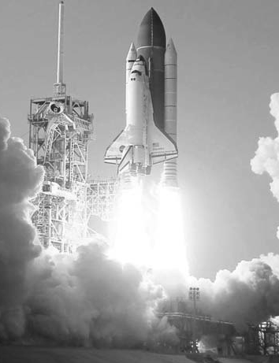

Vaivém Discovery já iniciou
a sua última missão

O Discovery já saiu da base espacial Kennedy, na Florida. O vaivém começou a sua 39.ª e última missão e dirige-se para a estação espacial Internacional (ISS).
O voo saiu às 21h53 (hora de lisboa). a missão está programada para durar 11 dias. a tripulação do vaivém é composta por cinco homens e uma mulher: o comandante Steven Lindsey, o piloto Eric Boe, os astronautas Bowen e Alvin Drew, Michael Barratt e Nicole Stott.
O Discovery vai levar uma série de equipa mento para a ISS: um módulo de armazenamento Leonardo, construído pela Agência Espacial Italiana, que foi integrado em várias missões à ISS, mas que agora foi reajustado para ficar permanentemente ligado à estação; o robô humanoide chamado Robonaut 2, que vai ser testado no laboratório; uma plataforma externa de apoio à estação.

O vaivém Discovery na base espacial Kennedy (Reuters/NASA).
Inicialmente, o voo estava previsto para 5 de novembro de 2010, mas, devido a uma fuga de hidrogénio, durante o abastecimento do reservatório externo, foi suspenso. A equipa de engenheiros da NASA descobriu que o que causou a falha foi uma combinação de problemas de construção e stress sofrido pelo reservatório quando foi enchido de líquido gelado. O arranjo passou pela instalação de reforços nas vigas de metal chamadas «longarinas». Esta tarde, o cargueiro espacial não tripulado Johannes Kepler, da Agência Espacial Europeia, acoplou à ISS. O veículo levou consigo combustível e carga para a ISS e ajudou a estação a corrigir a órbita, empurrando-a para uma altitude maior. O Discovery teve de esperar pelo sucesso da acoplagem para ter luz verde para a missão.
Quando voltar do espaço, o Discovery irá ser reformado. Restarão depois, se tudo correr bem, duas missões. O último voo do vaivém Endeavor será em abril, e a última carga será transportada durante o verão, pelo Atlantis. O financiamento para esta missão ainda não foi garantido pela NASA.
Depois disto os Estados Unidos deixam de poder assegurar viagens até à ISS, ficando o projeto dependente das cápsulas Soyuz russas, que carregam três cosmonautas. A NASA espera ainda que empresas privadas consigam colocar astronautas na ISS, e tem programas financiados para ajudar estas empresas.
Este ano termina assim uma era de trinta anos de viagens com os vaivéns. «No dia de aterragem do Discovery, e depois do Endeavour e especialmente do Atlantis, [que será] a última missão, vamos ver muitas pessoas na pista de aterragem que provavelmente estarão em estado de choque», disse em comunicado Mike Leinbach, o diretor do voo do Discovery.
http://www.publico.pt/Ci%C3%aancias/vaivem-discovery-ja-iniciou-a-sua-ultima-missao_1482020 (adaptado)

Visualiza ainda o filme que se refere à última missão do Discovery no seguinte endereço:
http://astropt.org/blog/2011/02/24/discovery-ultima-missao/

1.1 Qual foi o objetivo da última missão do Discovery?

1.2 Qual foi a principal função do Discovery ao longo destas 39 viagens para o espaço?

1.3 «Inicialmente, o voo estava previsto para 5 de novembro de 2010, mas devido a uma fuga de hidrogénio, durante o abastecimento do reservatório externo, foi suspenso.» refere a função do hidrogénio num vaivém espacial.

2 De que modo a sociedade influencia os programas espaciais da NASA?

3 Reflete, numa perspetiva Ciência, Tecnologia, Sociedade e Ambiente, sobre a importância da exploração espacial.

4 Faz uma pesquisa sobre o papel da mulher na exploração espacial.

